Лабоаторная работа №4. Язык Markdown

Дисциплина - Архитектура Компьютера

Шевырев Иван

Содержание

# 1 Цель работы

Освоение процедуры оформления отчетов с помощью легковесного языка разметки Markdown.

# 2 Выполнение лабораторной работы

## 2.1 Откроем терминал

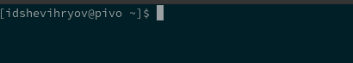

Рис. 1: Открытие терминала

## 2.2 Перейдем в каталог созданный во время выполнения 3й лабораторной

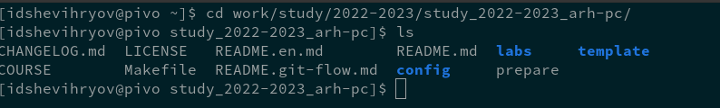

Рис. 2: Переход в каталог курса

## 2.3 Обновим локальной репозиторий с помощью git pull

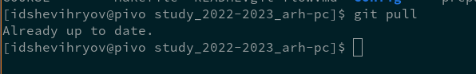

Рис. 3: Вывод комманды make

## 2.4 Перейдем в каталог с 4 лабораторной

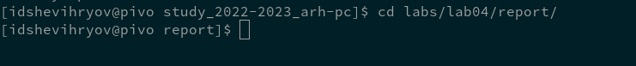

Рис. 4: Переход в каталог 4ой лабораторной

## 2.5 исполним комманду make

Запустим make чтобы выполнить комманды из Makefile

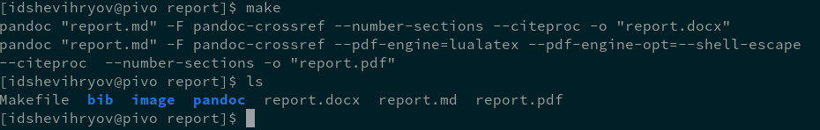

Рис. 5: make

## 2.6 Проверим новые файлы

Откроем report.md и report.pdf

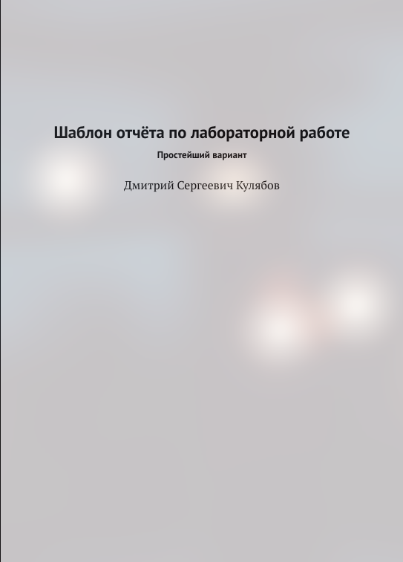

Рис. 6: Просмотр сгенерирванного PDF Файла

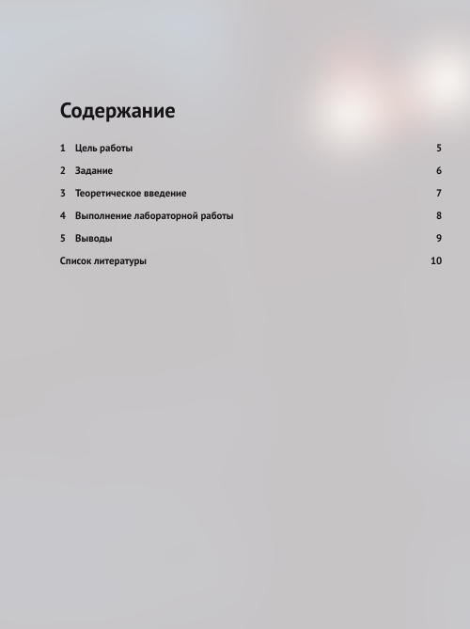

Рис. 7: Просмотр сгенерирванного PDF Файла 2

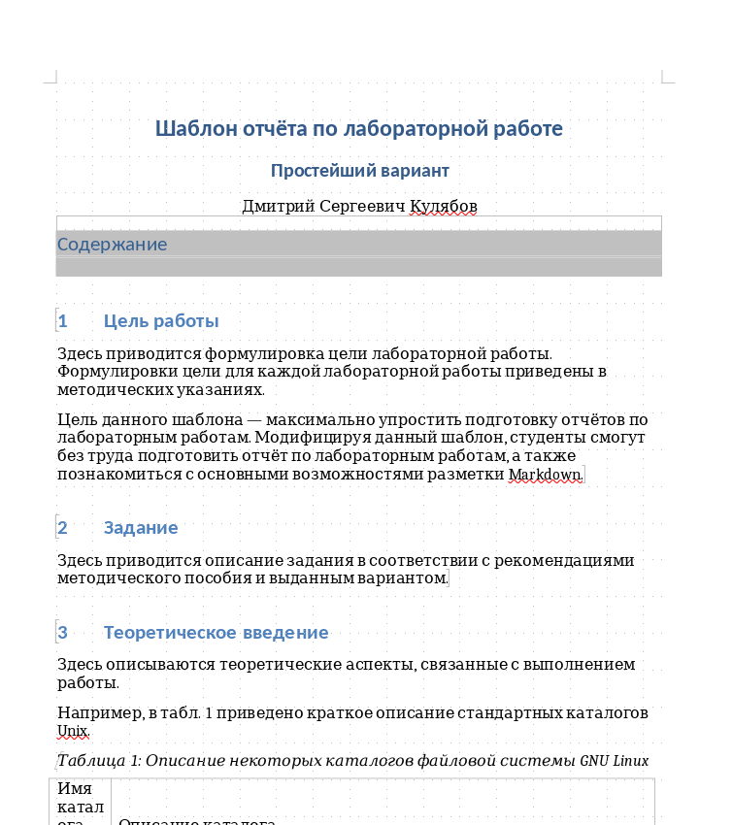

Рис. 8: Просмотр DOCX файла через libreoffice

## 2.7 Удалим полученные с использованием Makefile файлы

Исполним комманду make clean

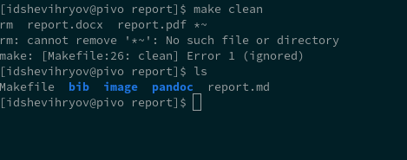

Рис. 9: Вывод комманды make

Убедимся, что файлы удалены с помощью ls

Рис. 10: Вывод комманды ls

Рис. 10: Вывод комманды ls

## 2.8 Откроем report.md с помощью текстового редактора

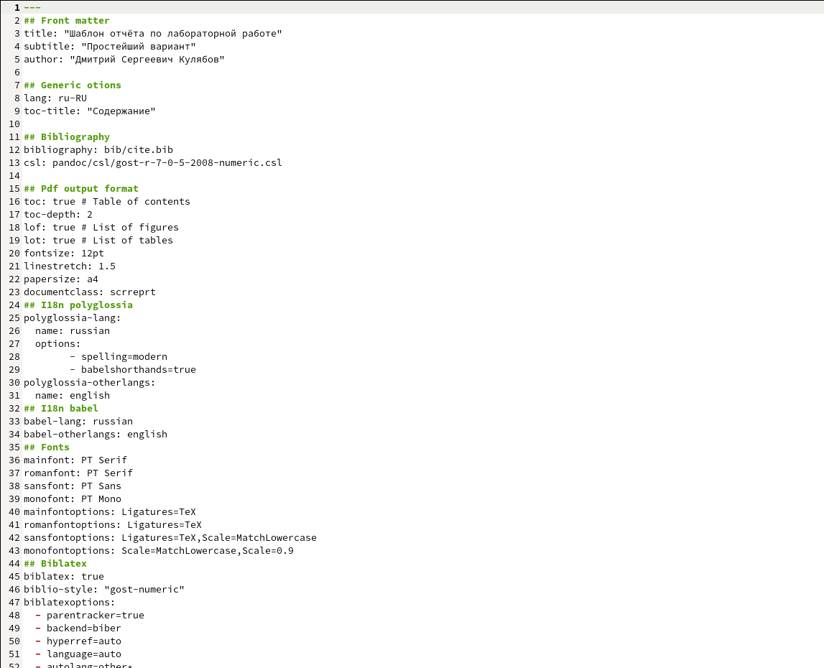

Рис. 11: Просмотр файла report.md

Мы видим вспомогательную информацию в начале фала и основную часть документа: заголовки, вставка изображений с подписями и пример таблицы.

## 2.9 Заполним отчет 4ой лабораторной

Сделаем 4ю лабораторную и составим ее отчет в markdown

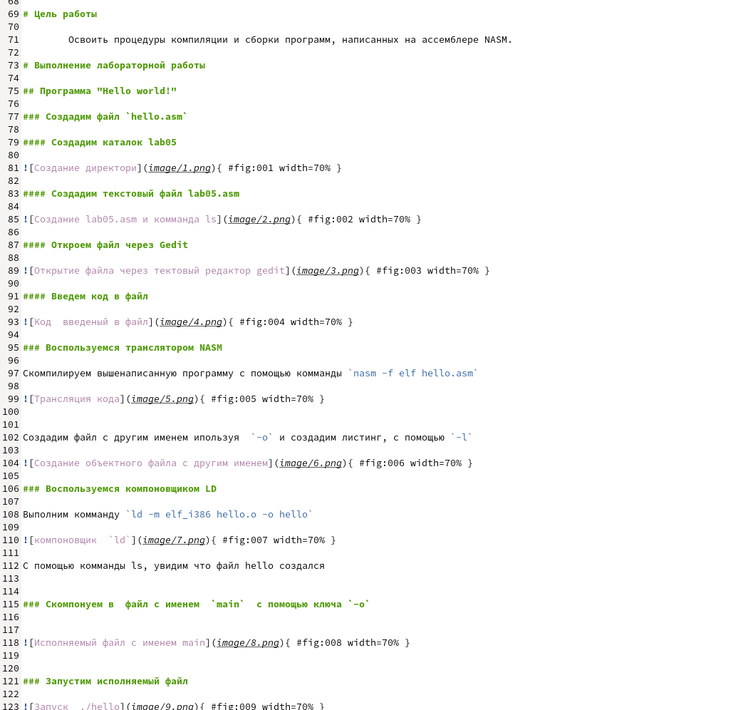

Рис. 12: Отчет 4ой лабораторной

## 2.10 Загрузим Файлы на GitHub

Исполним комманды git add, git commit и git push

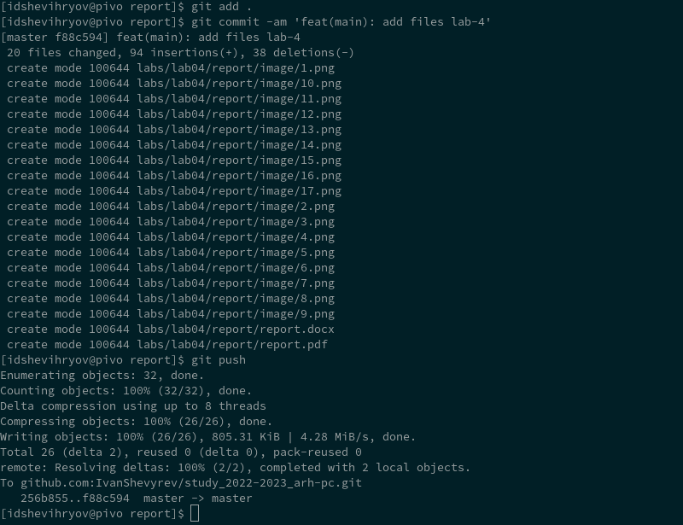

Рис. 13: Выгрузка на GitHub

# 3 Задания для самостоятельной работы

## 3.1 Сделать отчет по 3й лабораторной работе

### 3.1.1 Оформим содержимое 3й лабораторной в формате Markdown

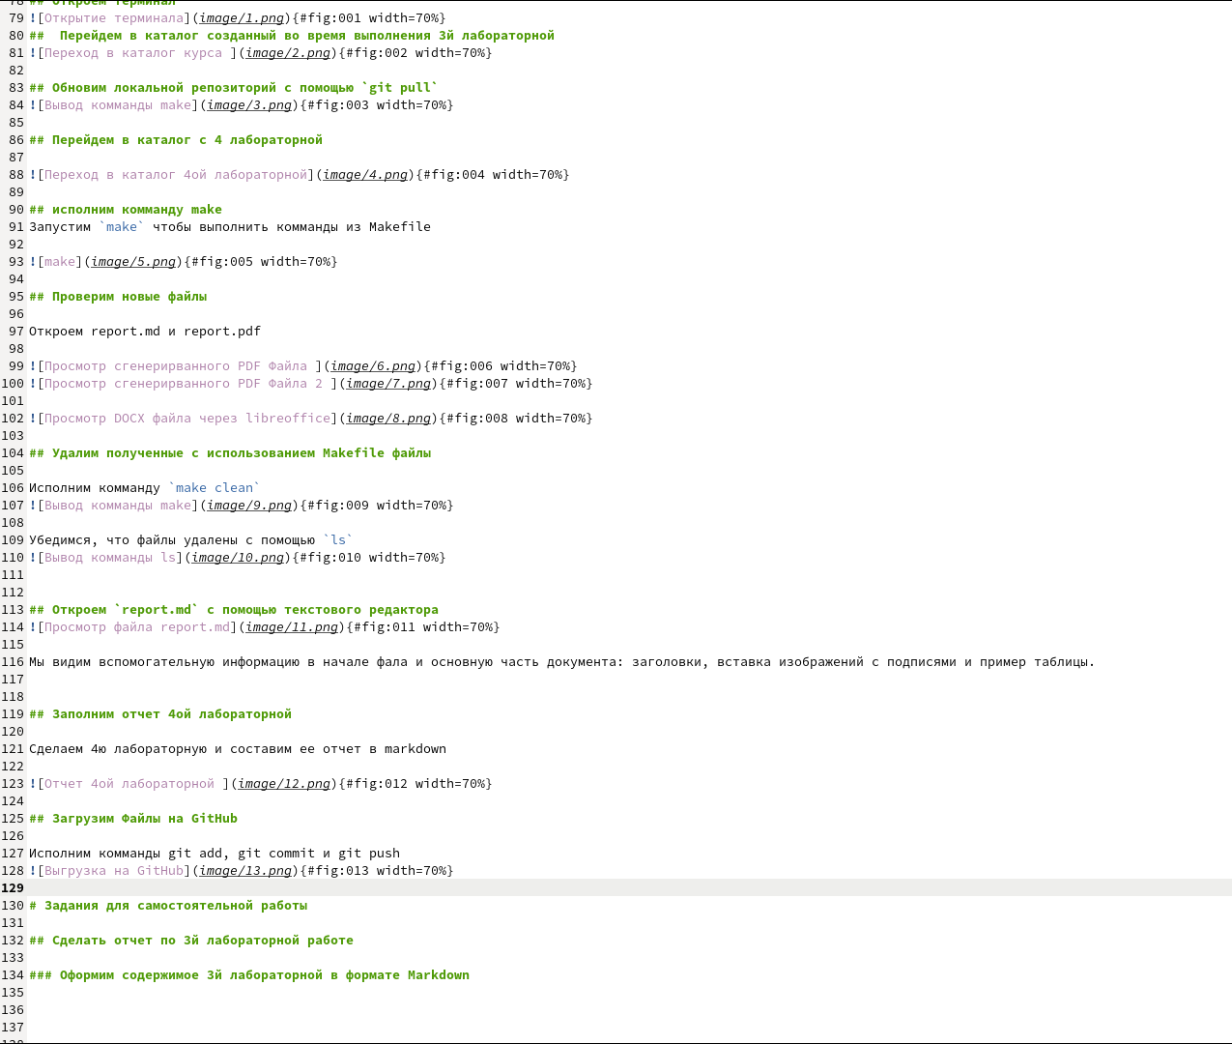

Рис. 14: Заполнение отчета для 3 лабораторной

## 3.2 Скомпилируем отчет по 3 лабораторной

Исполним комманду make и проверим, создались ли файлы с помощью ls

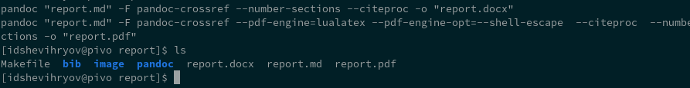

Рис. 15: Выполнение комманды make

Просмотрим созданный report.pdf

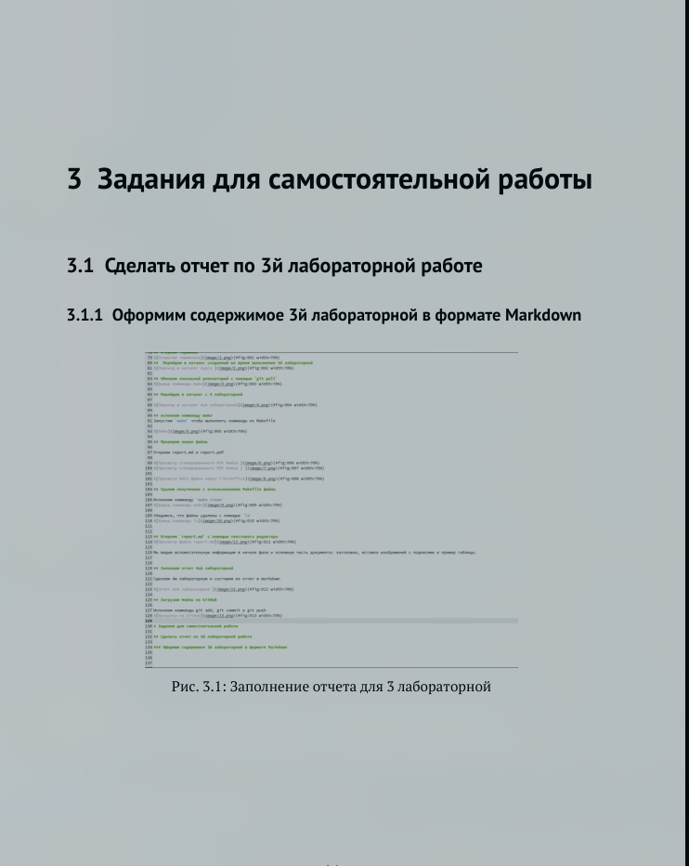

Рис. 16: просмотр report.pdf

Сконвертируем в pdf и docx коммандой make

## 3.3 Загрузим отчет на GitHub

Исполним комманы git add, git commit, git push

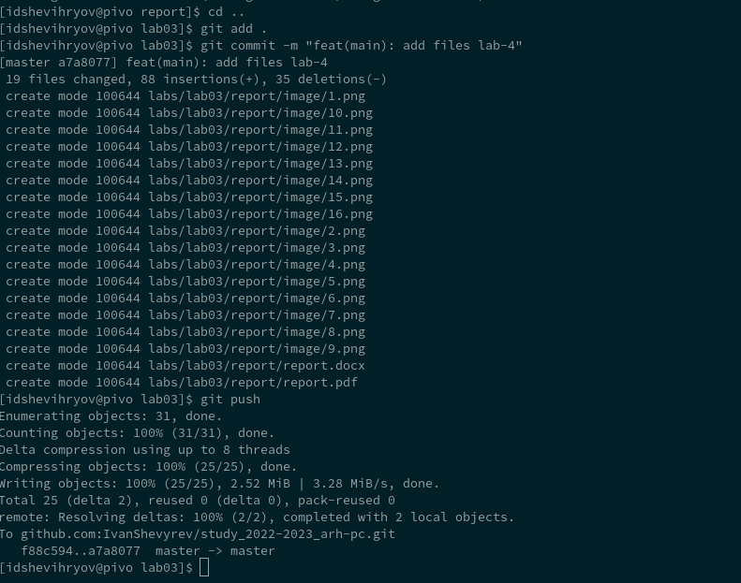

Рис. 17: Выгрузка отчета на github

# 4 Выводы

В ходе данной лабораторной работы, мы освоили процедуры оформления отчетов с помощью

Легковесного языка разметки Markdown, сделали лабораторную работу №4 и отчет к ней в markdown и оформили саму 3ю лабораторную в markdown. А также научились пользовать коммандой make и конвертировать отчеты в другие форматы